 | UNIVERZITET U NOVOM SADU  FAKULTET TEHNIČKIH NAUKA U NOVOM SADU | 

SISTEMI ZA PODRŠKU ODLUČIVANJU I KREIRANJE IZVJEŠTAJA

Seminarski rad iz predmeta
Big Data u infrastrukturnim sistemima

Mentor: Student: Prof. dr Aleksandar Kupusinac Bosiljka Todić

Novi Sad, 2023.
Sadržaj

1. Uvod 1
2. Big Data 2
2.1 Šta predstavlja Big Data? 2
2.2 Karakteristike Big Data-e 2
2.3 Unapređivanje donošenja odluka pri upravljanju infrastrukturom pomoću analize Big Data-e 4
3. Sistemi za podršku odlučivanju (Decision Support Systems – DSS) 5
3.1 Osnovni principi i funkcije DSS sistema 5
3.2 Komponente DSS-a 6
3.3 Klasifikacija DSS-a prema funkcionalnostima i primjenama 7
4. Povezanost Big Data-e i DSS-a 8
4.1 Kontrolni centri 9
4.2 Primjeri primjene integracije DSS-a i Big Data-e 9
5. Kreiranje izvještaja 10
6. Zaključak 13
Literatura 14

1. Uvod

Podaci su svuda oko nas. Sve institucije, organizacije, kompanije, web stranice, društveni mediji rukuju podacima, manipulišu podacima i generišu podatke. Sve aktivnosti, od pretraga na webu do evidencija očitavanja brojača električne energije, proizvode velike količine informacija. Međutim, često se ti podaci koriste izvan svojih prvobitnih svrha, često za marketinške svrhe ili druge svrhe koje nisu nužno povezane s prvobitnim razlozima njihovog generisanja.

Analiza velikih podataka postaje ključna za efikasno donošenje odluka, posebno u okviru velikih infrastrukturnih projekata. Ovaj rad će istražiti koncept Big Data-e u kontekstu infrastrukturnih sistema, s posebnim fokusom na ulogu sistema za podršku odlučivanju i pisanje izvještaja.

Big Data se definiše kroz obim, brzinu i raznolikost podataka, postavljajući izazove u njihovoj obradi i analizi. Infrastrukturni sistemi igraju važnu ulogu u prikupljanju i obradi ovih podataka. Integrisani s naprednim alatima za analizu, ovi sistemi omogućuju brzu interpretaciju podataka i donošenje informisanih odluka u realnom vremenu.

Kada je riječ o kreiranju izvještaja, alati za izvještavanje u kombinaciji sa sistemima za podršku odlučivanju omogućuju kreiranje detaljnih i analitičkih izvještaja. Ovi alati omogućuju analizu trendova, prikazivanje bitnih informacija te brže donošenje odluka, sve iz enormnih skupova podataka. U narednim poglavljima će biti detaljno analiziran pojam Big Data-e i sistema za podršku odlučivanju i kreiranje izvještaja.

2. Big Data

2.1 Šta predstavlja Big Data?

Big Data predstavlja skup podataka koji sadrže veliku raznolikost, dolaze u sve većim količinama i sa većom brzinom. Ovo je poznato kao tri "V"-a. Ovi skupovi podataka su toliko obimni da tradicionalni softveri za obradu podataka jednostavno ne mogu da ih upravljaju. Ali ove ogromne količine podataka se mogu koristiti za rješavanje poslovnih problema koje je ranije bilo mnogo teže riješiti.

2.2 Karakteristike Big Data-e

Big Data je skup podataka koji potiču iz različitih izvora i često se opisuju putem pet karakteristika:
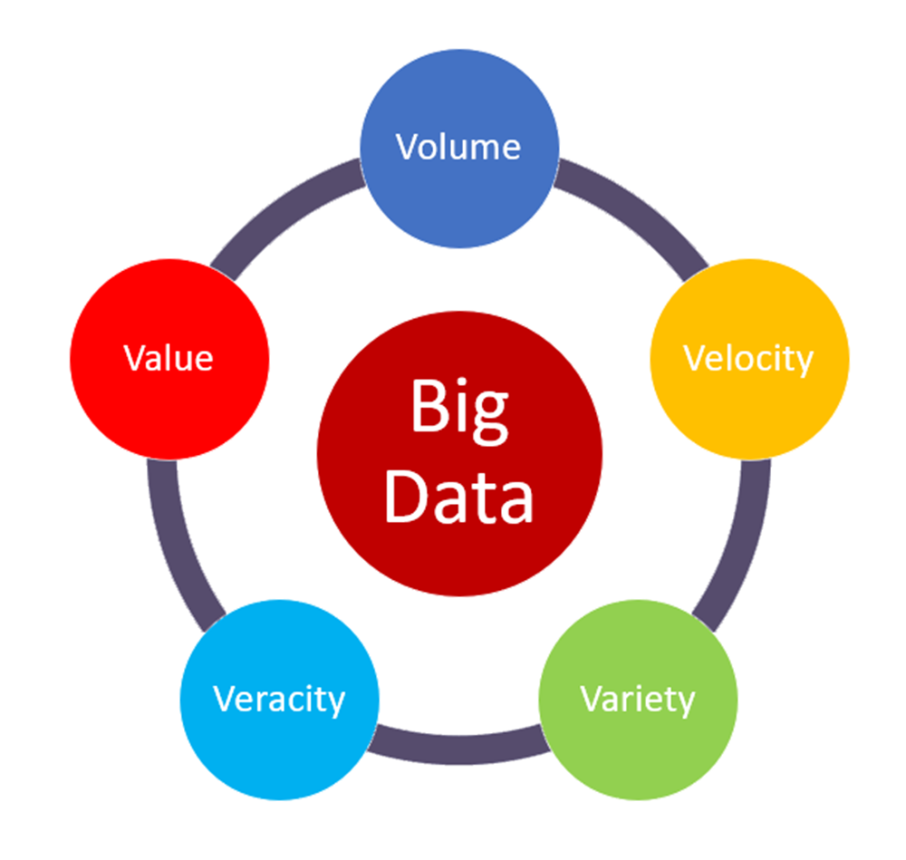
Slika 1: 5V
- Volume (Obim)

Obim big data-e se može definisati kao količina podataka koja se proizvodi. Obim proizvedenih podataka takođe zavisi od veličine podataka. U današnjem tehnološkom svijetu podaci se generišu iz različitih izvora u različitim formatima. Formati podataka su u obliku teksta, Excel dokumenata, PDF-ova, medijskih sadržaja poput slika, video snimaka, itd., i to se dešava velikom brzinom.

Postaje izazovno za preduzeća da skladište i procesuiraju podatke koristeći konvencionalne metode poslovne inteligencije i analitike. Preduzeća moraju implementirati moderne alate poslovne inteligencije kako bi efikasno hvatala, skladištila i procesuirala tako velike količine podataka.

- Value (Vrijednost)

Danas se podaci proizvode u velikim količinama. Samo prikupljanje proizvedenih podataka nije od koristi. Umjesto toga, moramo tražiti podatke iz kojih se mogu generisati poslovni uvidi koji dodaju "vrijednost" kompaniji. Možemo reći da je vrijednost najvažniji V od svih 5 V-ova.
Ovdje dolazi do izražaja analiza velikih podataka. Postoje kompanije koje su uložile u uspostavljanje infrastrukture za podatke i skladištenje podataka, ali ne shvataju da agregacija podataka ne znači dodavanje vrijednosti. Ono što radite sa prikupljenim podacima je ono što zapravo ima značaja. Analiza podataka pomaže u izvlačenju korisnih uvida iz prikupljenih podataka. Ti uvidi, zauzvrat, dodaju vrijednost procesu donošenja odluka.

- Velocity (Brzina)

Velocity se može nazvati brzinom kojom se podaci generišu, prikupljaju i analiziraju. Danas podaci neprekidno protiču kroz različite kanale poput računarskih sistema, mreža, društvenih medija, mobilnih telefona itd. U današnjem poslovnom okruženju koje se oslanja na podatke, tempo kojim podaci rastu je veoma brz.
Važno je uhvatiti ove podatke što je moguće bliže realnom vremenu, tako da pravi podaci budu dostupni u pravo vrijeme. Za donošenje pravovremenih i tačnih poslovnih odluka, najvažnija je brzina kojom se može pristupiti podacima.

- Variety (Raznovrsnost)
Obim i brzina podataka dodaju vrijednost organizaciji ili poslovanju, ali različite vrste podataka prikupljene iz različitih izvora podataka takođe su važan faktor Big Data-e. Big Data se generalno klasifikuje kao strukturirani, polu-strukturirani ili nestrukturirani podaci.

- Strukturirani podaci
Struktuirani podaci imaju jasno definisani tip, format i strukturu. Ova vrsta podataka je najčešće smeštena u kompanijskim bazama i/ili skladištima podatak a.

- Polu-strukturirani podaci
Polustruktuirani podaci se koriste za opisivanje struktuiranih podataka koji se ne uklapaju u
formalnu strukturu modela podataka. Ovi podaci ne sadrže oznake koje razdvajaju semantičke
elemente, nemaju zajedničku strukturu, poseduju sposobnost sprovođenja hijerarhije unutar
podataka i podrazumevaju više načina predstvaljanja iste vrste podataka

- Nestrukturirani podaci
Nestrukturirani podaci su neorganizovani podaci koji se ne pridržavaju tradicionalnih formata podataka. Podaci generisani putem digitalnih i društvenih medija kao što su slike, video zapisi, itd., spadaju u nestrukturirane podatke. Okvirno 80% podataka proizvedenih globalno, uključujući video zapise, fotografije, mobilne podatke, sadržaj društvenih medija, ima nestrukturiranu prirodu.

- Validity / Veracity (Validnost / Vjerodostojnost)

Validnost i vjerodostojnost Big Data-e mogu se opisati kao garancija kvaliteta ili vjerodostojnosti prikupljenih podataka. S obzirom da je Big Data obimna i uključuje mnogo izvora podataka, postoji mogućnost da svi prikupljeni podaci nisu tačni i kvalitetni. Stoga je prilikom obrade velikih skupova podataka važno proveriti validnost podataka pre nego što se krene s daljom analizom.

2.3 Unapređivanje donošenja odluka pri upravljanju infrastrukturom pomoću analize Big Data-e
Kada se analiza Big Data-e primjeni na upravljanje infrastrukturom, ova tehnologija osnažuje donosioce odluka vrijednim uvidima, omogućavajući im optimizaciju operacija, unapređenje prakse održavanja i poboljšanje ukupnih performansi infrastrukture. Analiza velikih podataka može doprinijeti donošenju odluka u upravljanju infrastrukturom, na dosta načina, a neki od njih su:

Unapređeno upravljanje sredstvima: Analiza Big Data-e omogućava organizacijama prikupljanje i analizu obimnih podataka iz različitih izvora poput senzora, uređaja IoT i istorijskih zapisa. Iskorišćavanjem ovih podataka, donosioci odluka mogu dobiti sveobuhvatan uvid u stanje infrastrukture, otkriti neispravnosti ili anomalije sredstava i efikasno planirati preventivno održavanje.

Praćenje u realnom vremenu: Kroz tokove podataka u realnom vremenu, analiza velikih podataka osnažuje menadžere infrastrukture da nadgledaju ključne sisteme i identifikuju moguće probleme čim se pojave. Konstantna analiza podataka sa senzora ili drugih uređaja za nadgledanje omogućava donosiocima odluka da brzo reaguju kako bi minimizirali poremećaje, spriječili nezgode i osigurali nesmetano funkcionisanje mreža infrastrukture.

Prediktivna analiza: Primjenom algoritama i tehnika mašinskog učenja, analiza velikih podataka omogućava menadžerima infrastrukture da predvide buduće događaje, zahtjeve ili neispravnosti. Analizom istorijskih podataka, organizacije dobijaju uvide u obrasce i trendove, što im omogućava informisane odluke i planiranje bolje alokacije resursa, rasporeda održavanja ili optimizacije kapaciteta.

Optimizacija potrošnje energije: Energija ima ključnu ulogu u održivosti i ekonomičnosti infrastrukture. Analiza velikih podataka može pomoći u optimizaciji potrošnje energije analizom podataka u realnom vremenu sa pametnih brojača i drugih uređaja za nadgledanje energije. Ovo omogućava donosiocima odluka da identifikuju oblasti energetske neefikasnosti, sprovedu mjere štednje energije i smanje operativne troškove.

3. Sistemi za podršku odlučivanju (Decision Support Systems – DSS)

3.1 Osnovni principi i funkcije DSS sistema
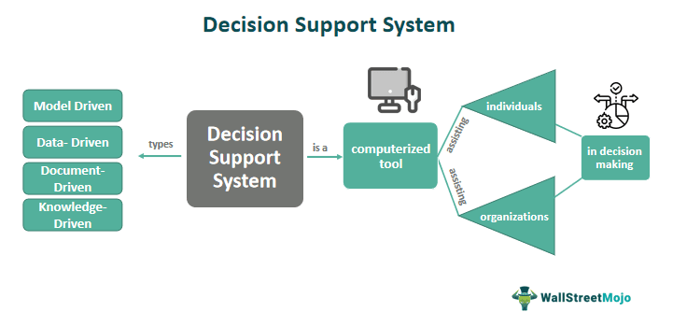
Slika 2: DSS

Smatra se da je koncept sistema za podršku odlučivanju nastao kao rezultat teorijskih istraživanja organizacionog donošenja odluka tokom ranih '60-tih godina i kao rezultat rada sa kompjuterskim sistemima sredinom '60-tih godina prošlog veka. Primjena prvih sistema za podršku odlučivanju ogledala se u pronalaženju načina da kompjuteri i primijenjeni analitički modeli pomognu menadžerima u donošenju ključnih odluka. Tokom vremena sistemi za podršku odlučivanju su se pokazali kao nezamjenljiv alat u procesima donošenja odluka u problemima poslovnih sistema.
Neke od definicija DSS-a:
"Sistemi za podršku odlučivanju su interaktivni računarski sistemi sa namjerom da pomognu menadžerima ili donosiocima odluka da identifikuju, strukturiraju, i/ili riješe polustrukturirane i nestrukturirane probleme i da naprave izbor među alternativama" (Power, 2000).

“SPO su interaktivni, fleksibilni i adaptivni računarski informacioni sistemi specijalno razvijeni za podršku u rješavanju nestrukturiranih menadžment problema u cilju poboljšanja procesa odlučivanja" (Turban, i ostali, 2003).

"SPO su prošireni sistemi sposobni da podrže ad hoc analize podataka i modeliranje, okrenuti ka planiranju budućnosti korišćenjem neregularnih vremenskih intervala" (Moore, Chang, 1980).

Dakle, sistemi za podršku odlučivanju imaju zadatak da pružaju pomoć pri donošenju odluka, ali sa naglaskom na rješavanju nestrukturiranih ili slabo strukturiranih problema. Njihov glavni cilj je podržati odluku određivanjem koje alternative za rješavanje problema su prikladnije. Iako odluku donosi ljudski agent (menadžer, tretiran kao donosilac odluka u ovom procesu), uloga DSS-a je pružiti prijateljski interfejs gdje agenti mogu izgraditi scenarije, simulirati i dobiti izvještaje i vizualizacije kako bi podržali odluke.

Tradicionalni DSS: Istorijski gledano, DSS i alati za poslovnu inteligenciju oslanjali su se na unaprijed konfigurisane, istorijske podatke bez mogućnosti donošenja odluka i akcija u realnom vremenu. Sa ovim pristupom, odluke se donose na osnovu prošlosti.

Modeni DSS: Novi alati i procesi omogućavaju "aktivnu inteligenciju", analizu toka podataka koji pruža informacije u realnom vremenu, ažurirane do posljednjeg trenutka, dizajnirane da odmah pokrenu uvide i akcije.

3.2 Komponente DSS-a

Sistemi za podršku odlučivanju sastoje se od tri ključne komponente: baza podataka, softverski sistem i korisnički interfejs. Takođe, korisnici su bitan dio ovih sistema.
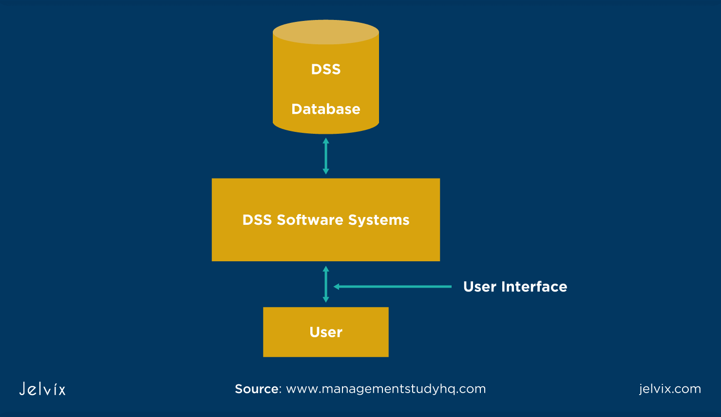
Slika 3: Komponente DSS-a

- DSS baza podataka
Baza podataka crpi podatke iz različitih izvora, uključujući podatke unutar organizacije, podatke generisane od aplikacija i eksternih podataka kupljenih od trećih strana ili prikupljenih sa interneta. Veličina DSS baza podataka će varirati u skladu sa potrebama, od malog, samostalnog sistema do velikog skladišta podataka.

- DSS softverski sistem
Softverski sistem se gradi na modelu. Broj i tipovi modela zavise od svrhe DSS-a. Često korišćeni modeli uključuju:
- Statistički modeli. Ovi modeli se koriste za utvrđivanje veza između događaja i faktora povezanih sa tim događajem. Na primjer, mogu se koristiti za analizu prodaje u vezi sa lokacijom ili vremenskim uslovima.
- Modeli analize osjetljivosti. Ovi modeli se koriste za "šta-ako" analize.
- Modeli optimizacije. Ovi modeli se koriste za pronalaženje optimalne vrijednosti ciljne varijable u odnosu na druge varijable.
- Modeli prognoze. To uključuje analizu vremenskih serija i druge modele koji se koriste za analizu poslovnih uslova i pravljenje planova.
- Modeli analize osjetljivosti unazad. Ponekad nazvani analiza usmjerena ka cilju, ovi modeli postavljaju ciljnu vrijednost za određenu varijablu i zatim određuju vrijednosti drugih varijabli koje su potrebne da bi se dostigla ta ciljna vrijednost.

- DSS korisnički interfejs
Kontrolne table i drugi korisnički interfejsi koji omogućavaju korisnicima da unesu podatke i da koriste i pregledaju rezultate.
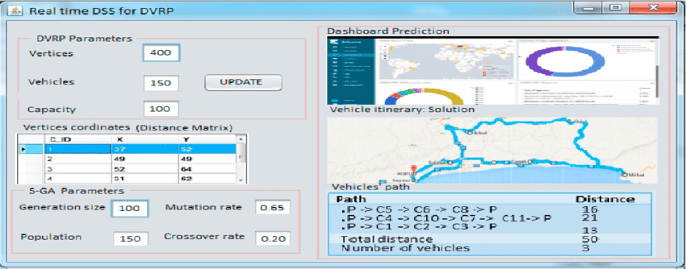
Slika 4: Korisnički interfejs DSS-a za pronalaženje najpovoljnije rute

3.3 Klasifikacija DSS-a prema funkcionalnostima i primjenama
Power (1998) smatra da osnovnu podjelu SPO treba izvršiti prema namjeni na:
• SPO namijenjene za preduzeća (Entreprise-wide DSS) koji su povezani sa velikim bazama podataka i skladištima podataka i opslužuju više menadžera,
• SPO namijenjene za rad jednog korisnika (Desk-top DSS) koji radi samostalno na jednom PC kompjuteru.

Power (2002) dodaje još jednu klasifikaciju koja je danas najčešće zastupljena:
Model-Driven DSS: Ovi sistemi koriste matematičke i analitičke modele kako bi podržali proces donošenja odluka. Oslanjaju se na ulazne podatke i algoritme za generisanje predviđanja, simulacija i rješenja optimizacije. Primjeri uključuju sisteme finansijskog prognoziranja i alate za upravljanje zalihama.
Data-Driven DSS: Ovi DSS-ovi se fokusiraju na analizu podataka i vizualizaciju radi pomoći u donošenju odluka. Pomažu korisnicima da istraže obrasce, trendove i veze u podacima putem grafikona, dijagrama i izvještaja. Poslovna inteligencija (BI) i alati za vizualizaciju podataka spadaju u ovu kategoriju.
Document-Driven DSS: Ovi DSS-ovi upravljaju i omogućavaju pristup tekstualnim informacijama relevantnim za donošenje odluka. Mogu organizovati dokumente, izvještaje i istraživačke radove, čineći ih lako dostupnim korisnicima.
Knowledge-Driven DSS: Ovi sistemi integrišu ekspertsko znanje i pravila kako bi podržali proces donošenja odluka. Mogu odgovarati na upite, davati savjete i preporuke zasnovane na unaprijed definisanim pravilima i ekspertizi. Primjeri su sistemi za medicinske dijagnoze i pravne savjetodavne platforme.

DSS alati koji su dostupni na tržištu i koriste ih organizacije širom sveta za podršku odlučivanju:
- QlikView,
- QlikSense,
- Information Builders WebFOCUS,
- Salesforce Analytics Cloud,
- Powernoodle,
- SAP BusinessObjects, ...

Prije nego što korisnik ili organizacija odabere sistem za podršku odlučivanju, važno je procijeniti specifične zahtjeve. To uključuje identifikaciju konkretnih vrsta odluka koje će biti potrebne i sužavanje izbora na sisteme koji zadovoljavaju te potrebe. Takođe, ključno je uzeti u obzir veličinu organizacije i količinu podataka koja je na raspolaganju.

4. Povezanost Big Data-e i DSS-a

Sistem za podršku odlučivanju (DSS) i Big Data analitika su povezani u više pogleda:

1. Integracija različitih izvora podataka
Infrastrukturni sistemi generišu velike količine podataka iz različitih izvora poput senzora, upravljačkih sistema, geografskih informacija itd. DSS omogućava agregaciju, integraciju i analizu ovih velikih skupova podataka iz različitih izvora, omogućavajući uvid u stanje infrastrukture.

2. Realno vremensko odlučivanje
Infrastrukturni sistemi zahtjevaju brze odluke i reakcije. Big Data analitika kroz DSS omogućava analizu podataka u realnom vremenu, pružajući trenutne uvide. DSS olakšava brzo donošenje odluka na osnovu analize Big Data, što je ključno za upravljanje infrastrukturnim sistemima u vrijeme promjena i hitnih situacija.

3. Prediktivna analitika i održavanje
Korišćenjem Big Data analitike unutar DSS, mogu se predvidjeti potencijalni kvarovi ili problemi u infrastrukturi. DSS omogućava planiranje održavanja na osnovu analize podataka, čime se smanjuje vrijeme neaktivnosti i povećava pouzdanost sistema.

4. Dublji uvidi i strategijsko planiranje
Kroz integraciju Big Data analitike u DSS, menadžeri infrastrukturnih sistema dobijaju dublje uvide u obrasce i trendove, što pomaže u dugoročnom planiranju. DSS koristi Big Data analitiku kako bi podržao donošenje strategijskih odluka u vezi sa infrastrukturnim sistemima, pomažući u postizanju dugoročnih ciljeva.

4.1 Kontrolni centri

Kontrolni centri igraju ključnu ulogu u integraciji sistema za podršku odlučivanju (DSS) i analitike velikih podataka (Big Data) u infrastrukturnim sistemima.

Centralizacija podataka: Kontrolni centri često služe kao mjesta gdje se prikupljaju podaci iz različitih izvora, kao što su senzori, IoT uređaji, i drugi sistemi nadzora. Ovi podaci se zatim obrađuju, skladište i analiziraju kroz DSS i Big Data platforme.

Realno vremensko praćenje: Kontrolni centri omogućavaju realno vremensko praćenje stanja infrastrukture. Kombinacija DSS-a i Big Data analitike omogućava interpretaciju ovih podataka kako bi se identifikovali rizici ili prilike u trenutku kada se događaju.

Odlučivanje na osnovu podataka: Kontrolni centri pružaju donosiocima odluka platformu na kojoj mogu pristupiti analiziranim podacima dobijenim iz DSS-a i Big Data analitike. To im omogućava da donose informisane odluke i preduzimaju akcije u skladu sa stvarnim stanjem infrastrukture.

Optimizacija performansi: Kontrolni centri omogućavaju identifikaciju područja za unapređenje performansi infrastrukture. Ovo uključuje planiranje održavanja, optimizaciju resursa i poboljšanje efikasnosti.


Slika 5: Kontrolni centar za transport

4.2 Primjeri primjene integracije DSS-a i Big Data-e
Primjeri integracije u različitim sektorima infrastrukture:

- Transport: DSS u kombinaciji sa Big Data analitikom može analizirati podatke o saobraćaju, rutama, vremenskim uslovima i putnicima. Ovo omogućava bolje planiranje rasporeda vozova, autobusa ili aviona, identifikaciju preopterećenih ruta i optimizaciju transportnih mreža.

- Energetika: Integracija DSS-a i Big Data omogućava analizu potrošnje energije, praćenje efikasnosti mreža i identifikaciju tačaka gdje dolazi do gubitaka energije. To omogućava efikasnije upravljanje distribucijom energije i identifikaciju oblasti za unapređenje energetske efikasnosti.

- Vodoprivreda: Kombinacija DSS-a i Big Data analitike može analizirati podatke o vodostajima, kvalitetu vode, padavinama i potrošnji vode. Ovo omogućava bolje upravljanje vodosnabdevanjem, identifikaciju rizika od poplava ili suša.

- Komunalne usluge: Korišćenje DSS-a i Big Data analitike može pomoći u praćenju stanja infrastrukture kao što su putevi, mostovi, kanalizacija ili sistema za upravljanje otpadom. Identifikacija tačaka koje zahjtevaju održavanje ili popravke omogućava efikasnije upravljanje ovim sistemima.

5. Kreiranje izvještaja

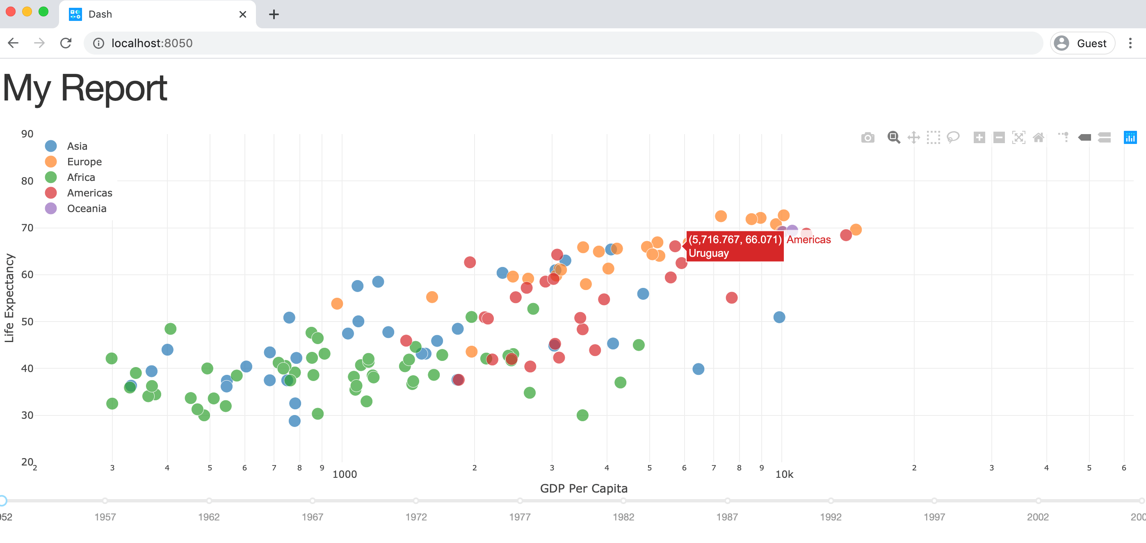
Slika 6: Ploty Dash Python

Većina softvera za podršku odlučivanju (DSS) pruža mogućnost kreiranja izvještaja. Kreiranje izvještaja predstavlja posljednji korak nakon obrade velike količine podataka. Kreiranje izvještaja u kontekstu Big Data infrastrukture zahtjeva pristup raznolikim setovima podataka i alatima koji omogućavaju analizu i vizualizaciju informacija. Koraci pri kreiranje izvještaja:

- Prikupljanje podataka: Prvi korak je identifikacija relevantnih podataka. To mogu biti podaci iz različitih izvora, uključujući baze podataka, senzore, IoT uređaje ili vanjske izvore podataka. Ovi podaci mogu biti strukturirani, polustrukturirani ili nestrukturirani.

- Čišćenje i transformacija podataka: Nakon prikupljanja podataka, često je potrebno izvršiti čišćenje podataka kako bi se eliminisale greške, nedostaci ili dupliranje podataka. Zatim se podaci transformišu kako bi se prilagodili za analizu i pripremili za izradu izvještaja.

- Analiza podataka: Koristeći alate za analizu velikih podataka, poput alata za rudarenje podataka (data mining) ili platformi za analitiku, vrši se analiza podataka radi identifikacije uzoraka, trendova ili ključnih informacija. Ovo može uključivati statističku analizu, prediktivnu analizu ili mašinsko učenje kako bi se dobile relevantne informacije.

- Vizualizacija podataka: Izvještaji se često predstavljaju putem grafova, tabela, dashboard-a ili infografika radi lakšeg razumijevanja podataka. Alati za vizualizaciju podataka omogućavaju kreiranje atraktivnih i informativnih vizualizacija.

- Generisanje izvještaja: Konačni korak je kreiranje samih izvještaja na osnovu analize i vizualizacije podataka. Izvještaji bi trebali biti prilagođeni potrebama publike koja će ih koristiti, što znači da bi trebalo da budu jasni, koncizni i sa relevantnim informacijama.

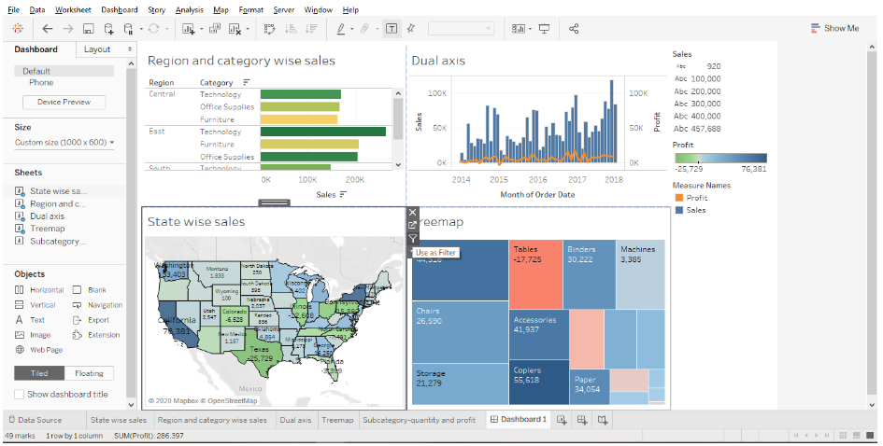
Slika 7: Tableau

Neki od ključnih sistema koji se koriste za kreiranje izvještaja koji su kao ulaz imali veliku količinu podataka:
- Hadoop: Hadoop je open-source platforma koja omogućava distribuiranu obradu velikih skupova podataka. Unutar Hadoop ekosistema, alati poput Apache Hive i Apache Spark SQL omogućavaju izradu izvještaja na osnovu podataka skladištenih u Hadoop Distributed File System (HDFS).

- NoSQL baze podataka: Baze podataka poput MongoDB, Cassandra ili HBase omogućavaju skladištenje i upravljanje nestrukturiranim ili polustrukturiranim podacima. Ovi podaci se mogu analizirati i koristiti za kreiranje izvještaja.

- Alati za poslovnu inteligenciju (BI): Tradicionalni alati za BI, kao što su Tableau, Microsoft Power BI, QlikView ili MicroStrategy, takođe su prilagođeni za rad sa Big Data. Oni se mogu povezati sa velikim skupovima podataka, izvršiti analizu i generisati izvještaje i vizualizacije.

- Programski jezici za analizu podataka: Programski jezici kao što su Python sa bibliotekama poput Pandas, Matplotlib i Seaborn, ili R sa paketima poput ggplot2, takođe se koriste za analizu i generisanje izvještaja iz velikih skupova podataka.

6. Zaključak

S obzirom na sve složenije infrastrukturne izazove današnjeg svijeta, integracija sistema za podršku odlučivanju (DSS) s analitikom velikih podataka postaje vitalna za efikasnost i uspijeh. Ovo spajanje omogućava ne samo brzo donošenje informisanih odluka, već i planiranje održavanja i strateško vođenje infrastrukturnih projekata. Kontrolni centri su nezaobilazna tačka za prikupljanje, analizu i interpretaciju podataka, odakle se donose važne odluke o upravljanju infrastrukturom.

Ključne prednosti ovog pristupa su očigledne. Upotreba podataka omogućava organizacijama da identifikuju neefikasnosti u operacijama i sprovedu mjere za optimizaciju, što rezultira unapređenom efikasnošću i smanjenjem troškova. Dodatno, prediktivna analitika omogućava rano prepoznavanje potencijalnih rizika i propusta, čime se povećava sigurnost i pouzdanost infrastrukture.

Ovaj koncept takođe doprinosi održivosti infrastrukture, omogućavajući donosiocima odluka da bolje upravljaju potrošnjom energije. Centralna uloga DSS-a je ne samo u brzom i informisanom donošenju odluka već i u planiranju održavanja i vođenju infrastrukturnih projekata.
Kreiranje izvještaja u domenu sistema podrške odlučivanju i analitike velikih podataka predstavlja bitnu kariku u procesu donošenja informiranih poslovnih odluka. Izvještaji se oblikuju kao rezultat duboke analize podataka iz različitih izvora, omogućavajući donosiocima odluka da identifikuju uzorke, vizualizuju ključne informacije i pravilno prikažu rezultate analize.
Važno je imati na umu i određene nedostatke sistema za podršku odlučivanju. Oni mogu biti skupi za razvoj i održavanje, često zahtjevajući značajna ulaganja u resurse. Pored toga, mogu biti kompleksni za korišćenje i zahtjevati obuku osoblja. Potrebno je unositi velike količine podataka, što može biti vremenski zahtjevno. Ove mane, iako prisutne, treba sagledati u odnosu na koristi koje ovi sistemi donose organizaciji.

Literatura

- https://techvidvan.com/tutorials/5-vs-of-big-data/
- https://www.managementstudyhq.com/components-of-decision-support-systems.html
- https://utilitiesone.com/unlocking-insights-for-infrastructure-management-with-big-data-in-engineering#anchor-0
- https://www.xlwings.org/blog/reporting-with-python
- https://www.wallstreetmojo.com/decision-support-system/#Types
- Power, D. J. (1996). What is a DSS? The On-Line Executive Journal for Data-Intensive Decision Support 1(3).
- Power, D. J. (2002). Decision support systems: concepts and resources for managers. Westport, Conn., Quorum Books.

